Сабақтың тақырыбы: Соғылулар, сынықтар, буынның шығуы, сіңірдің созылуы және ұзақ уақыт жаншылу синдромы.
Сабақтың мақсаты:
Білімділік:Оқушыларды сүйек сынғанда,буын шыққанда,сіңірдің созылуы және ұзақ уақыт жаншылу синдромы кезінде жәрдем түрлерім таныстыру; Дамытушылық: Оқушылардың икімділігін арттыру;
Тәрбиелік: Оқушыларды адамгершілікке,бас гигенасына тазалыққа тәрбиелеу.
Уақыты: 45 минут.
Өткізілетін орны: 11 сынып, АӘД бөлмесі
Өтілетін күні:
Көрнекілік құралдар: АӘД оқулығы,плакаттар,аптечка,бинттер,бөтелке,шар,ағаш таяқшалар,жгут,фанера,зембіл(насилка).
Сабақтың барысы: I.Ұйымдастыру кезеңі – 3 минут. Взвод командирі оқушыларды сапқа тұрғызады, оқытушыға рапорт береді, амандасу, түгендеу, оқушылардың сырт көрінісін тексеру.
II. Өтілген тақырыпты сұрау кезеңі – 7 минут. 1.Жаралану дегеніміз не және ол қандай белгілермен сипатталады ? 2.Жарақаттың қандай түрлері бар? 3.Жарақаттың қандай қауіпті асқынулары болуы мүмкін? 4.Қан кету дегеніміз не? Қан тоқтатудың қандай тәсілдері білесіндер?
III. Негізгі бөлім – 25 минут. Соғып алу, буынның шығуы, сіңірдің созылуы, олардың белгілері. Соғып алу—жұмсақ тіндердің бұзылуы, көбінесе құлау немесе бір нөрсеге ұрьш алу кезінде пайда болады; бұл кезде тері, ұсақ тамырлар зақымданады; тіндерде қан қүйылуы немесе жиналуы (канды ісік) пайда болады. Кейде соғылулар нәтижесінде мұрыннан қан кету орын алады.Мұндай жағдайда зардап шегушіні сәл алға қарай еңкейтіп отырғызады.Қан ағып тұрған танауға 3⁰/₀ –дық сутек асқын тотығы ертіндісімен немесе суық сумен ылғанданған мақта –тампон салып танауды саусақ арқылы,шамамен 5 минут қысып ұстап тұру керек.Бас жарақаттаған кезде мидың соғылуы немесе шайқалуы мүмкін. Мидың соғылу белгілері бастың ауыруы,жүрек айну,кейде құсу болып табылады,зардап шегушінің ақыл-есі сақталады.Соғылу мен ми шайқалу кезендегі алғашқы жәрдем-зардап шегушіге толық тыныштық жасау және басына суық басу.Кеуде немесе іштің қатты зақымдануы ішке қан кетумен қатар жүруі мүмкін.Зардап шегушінітасымалдау үшін сани-тарлық зембілер қолданылады.Зардап шегушіні арқаға,иыққа салып, қолда бар құралдарды пайдаланып тасымалдау. ТРЕНИНГ: Ағаш кергіштер, зардап шегушіні арқаға және иыққа салып тасымалдау.
Сүйектің сынуы туралы түсінік және олардың белгілері Сүйек тұтастығының бұзылуы — сыну деп аталады. Бұл механикалык күш өсерінен болып, жұмсақ тіндердің зақымдануымен сипатталады. Сынықтың жабық және ашық түрлері бар.Жабық сынықтар кезінде тері жабындарының бүтіндігі сақталады ал ашық сынықтар кезінде жарақаттан сүйек сынықтарының көрінуі мүмкін. Ашық сынықтарда сынған жерде жара болады. Бұл өте қауіпті, өйткені жараға инфекция түсу қатері жоғары. Аяқ-қолдың сынуы(ашық немесе жабық)кезінде оның қозғалмауын қадалаған жөн.Сынық орнындағықимылды тоқтату арнаулы таңғыш қалақтар немесе қолда бар құралдарды (фанера кесінділері,таяқтар,жұқа тақтайлар),сынық орнындағы қимылды тоқтатуға септігі тиетін әртүрлі тұрмыстық заттарды пайдаланамыз. Егер де не таңғыш қалақ,не басқа материалдар жоқ болса,онда аяқ сынған кезде зақымданған аяқты сау аяққа байлайды.Сынық белгілері: сынған жердің катты ауруы (шұғыл, сол жердің ауруы); аяқ-кол қызметінің бұзылуы,аяк-кол сүйектерінщ кыскаруы (тексеру немесе өлшеу кезінде); аяқ-қол сүйектері формасының өзгеруі (деформация-майысу); зақымданған жердегі қалыпсыз козғалыстың болуы (сипалап көру кезінде); кейде сықырлау немесе сүйек сықырлауы (сынықтар- дың қажалуы — қолмен сезуге немесе естуге болады); кейде дене қызуының көтерілуі (алғашқы күндері —38°С-қа дейін); қол қоспасы мен саусак сүйектерінің сынуы кезінде жактаушаны алаканының бетіне салып, мыктап бинтпен орайды, ал қолды орамалмен асып қояды. ТРЕНИНГ: Зардап шегушіге аяқ-қол сынған кезінде алғашқы көмек көрсету тәсілдері: ағаш жақтаулар,фанера кесінділері,таяқтар,жұқа тақтайлар,бинттер,жгут салу. Зақымданған колға екі жақтау да сынық орнынан төмен және жоғары орналасқан буындарды камтуы керек;

Буынның шығуы — буын айналасындағы сүйек ұштарының жылжып кетуі, иық, шынтак жөне жамбас буындарының жиі шығуы, ал кейбір жағдайда қол саусақтарының және төменгі жак сүйек буындары шығып кетеді. Буын қапшығының жарылып кетуі мүмкін, буын айналасындағы байламдардың, бұлшык еттің, сіңірдің, терінің, тамырдың, жүйкенің, сүйектің зақымдануы. Сондықтанбуын шығу кезіндегі бірінші көмек бәрінен бұрын ауырсынуды азайтуға бағытталуы тиіс;зақымданған жерге суық су және мұз басу,бар болса,ауруды басатын дәрілер(анальгин амидоприн) одан кейін дәрігерге жүгіну қажет.Буын шығуын өз бетінше «салуға» жол беруге болмайды. Сіңірлердің созылуы (үзілуі) көбінде сирақ және білезікті буындарда болады.Сіңір созылуы буындағы шұғыл қимыл кезінде орын алады.Сіңірдің ішінара немесе толықтай үзілуі кезінде тіндерге қан құйылады.Созылудың белгілері: қатты ауыру,тез байқалатын ісіну,қанталау,буындағы қимылдарды ауырсыну. Созылу кезінде дененің зардап шеккен бөлігін жоғары көтеру,суық басу мен ауыруды басатын дәрілерді қолдану,сондай-ақ буынды қатты таңу және тыныштықты қамтамасыз етіп,қимылды тоқтату қажет. ТРЕНИНГ: Буынның шығуы, сіңірдің созылуы кезіндегі алғашқы көмек көрсету
Жарақаттың уыттану туралы түсінік (жұмсақ тіндердіц ұзақ уақыт бойы шаншылып қалу синдромы) және оның белгілері. Жұмсақ тіндер көбінесе (аяқ-қолдың) қира- тылған ғимараттар, кұрылыстар, шахталардағы опырылған тау жыныстарының сынықтарымен шаншылып калуы мүмкін. Ұзак уақыт бойы шаншылып қалу синдромы төтенше жағдайларда (жер сілкіну, шахтадағы опырылу, соғыс уақытында) кездеседі. Ұзак уақыт бойы шаншылып қалу синдромының апаттар кезінде ауыр формалары жиі болады (зақымданудың бір денгейлігі, шан -шылып қалудың ұзақтылығы, зақымданушыны іздестірудің киыншылығы және оларға өз уакы- тында жөрдем көрсету).Ұзақ уақыт бойы шаншылу синдромы кезіндегі өзгерістер бүлшық ет, бүй- рек, бауыр, өкпе және бүйрек үсті безінің зақымдану жағдайында байқалады Белгілер: зақымдан- ған қол-аяқта байқалады—көлемінің ұлғаюы, ісіну, жара, қанталау, сүйықтыкка толған көпіршіктер, жарақаттанған заттан калған іздер; сонымен қатар бұлшық еттердегі, бүйрек жөне бүйрек үсті бездеріндегі патоморфологиялық өзгерістер.
IV.Қорытынды бөлім – 10 минут.
ТЕСТ
1.Егер қол немесе аяқ жарақаттанса, оған тартады. А)резеңке Б)таңғыш қалақ В)парафин Г)спирт
2.Сынған, созылған және буын шыққан кездегі алғашқы көмектің басты міндеті: А)зақымданған аяқ-қолға барынша ауырсынатын күй қамтамасыз ету Б)жедел жәрдем мен дәрігерді күту В)зақымданған аяқ-қолға барынша ыңғайлы күй мен тыныштық қамтамасыз ету Г)зардап шеккен адамның көңілін аулап, онымен сөйлесу болып табылады
3.Буыннан шыққан сүйекті өз бетіңмен орнына салуға болмайды, себебі: А)ауырсынғаннан есеңгіреп, есінен танып қалуы мүмкін және тарамыс пен буын ұясына зиян келуі мүмкін Б)эпилепсия басталуы мүмкін В)дауыс тарамыстарына зиян келуі мүмкін Г)көңіл-күйі түсіп кетуі мүмкін
4.Жарақаттарды диагностика жасап, емдеумен айналысатын дәрігер қалай аталады? А)Хирург Б)Оториноларинголог В)Буыншығусынықшы Г)Травматолог
5.Берілгендердің қайсысы сіңір созылудың белгісі болып табылады? А)Аяқ-қол қысқарады Б)Сүйек өзінше бір сықырлайды В)Буын формасы деформацияланады Г)Зақымданған жерді сипап көрген кезде ауырсыну сезіліп, ісінеді
Төменде көрсетілетін алғашқы көмек шараларын қандай жарақат кезінде қолданатынын анықтаңыз.
Буынның шығуы: зақымданған жерге суық басу керек (мысалы, суық суға салынған мата), қатты таңып тастап, зардап шеккенді медициналық орынға жеткізу керек.
Ашық сынық :алғашқы көмек кезінде зақымданған аяқты немесе қолды барынша қозғалыссыз болуын қамтамасыз ету керек. Ауруға бекітетін таңғыш салып, шұғыл түрде емдеу мекемесіне жеткізеді.
Соғып алу қан кету :қанды тоқтатып, жараның шеттеріне 5%-ды йод ерітіндісін жағып, зарарсыздандырылған дәке таңу қажет. Содан кейін теріге зақым келтірмей, сынған жерді арнайы таңғыш қалақтың көмегімен қозғалмайтын күйге әкелу керек.
Омыртқа сынуы: ауру адамды абайлап жереге немесе жалпақ тақтайға көрпе, пальто және т.б. төсеп, басына және иығына матадан оралған білік төсеп, омыртқаның ығысуы болмауын қатаң қадағалай отырып, екпетімен жатқызады.
Бағалау. Үйге тапсырма: §17 , 128-136 – беттер.
Бастапқы әскери даярлық пәнінің ұйымдастырушы оқытушысы: Суюнбеков Т.М
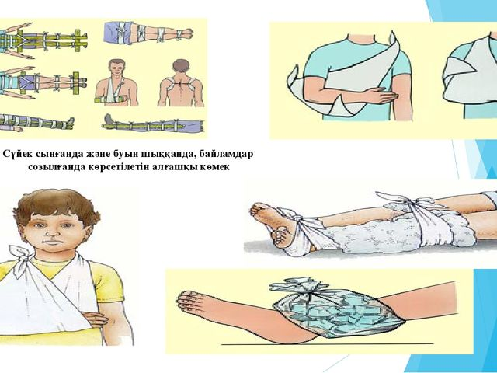

Анықтама
Сабақтың тақырыбы: Соғылулар, сынықтар, буынның шығуы, сіңірдің созылуы және ұзақ уақыт жаншылу синдромы. 11^{б} сыныбы
Сабақтың мақсаты:
Білімділік:Оқушыларды сүйек сынғанда,буын шыққанда,сіңірдің созылуы және ұзақ уақыт жаншылу синдромы кезінде жәрдем түрлерім таныстыру; Дамытушылық: Оқушылардың икімділігін арттыру;
Тәрбиелік: Оқушыларды адамгершілікке,бас гигенасына тазалыққа тәрбиелеу.
I.Ұйымдастыру кезеңі Взвод командирі оқушыларды сапқа тұрғызады, оқытушыға рапорт береді, амандасу, түгендеу, оқушылардың сырт көрінісін тексеру.
Үй тапсырмасын сұрау 1.Жаралану дегеніміз не және ол қандай белгілермен сипатталады ? 2.Жарақаттың қандай түрлері бар? 3.Жарақаттың қандай қауіпті асқынулары болуы мүмкін? 4.Қан кету дегеніміз не? Қан тоқтатудың қандай тәсілдері білесіндер?
Негізгі бөлім Жаңа сабақты түсіндіру
Соғып алу, буынның шығуы, сіңірдің созылуы, олардың белгілері, сүйектің сынуы туралы түсінік және олардың белгілері, буынның шығуы, сіңірлердің созылуы, жарақаттың уыттану туралы түсінік (жұмсақ тіндердіц ұзақ уақыт бойы шаншылып қалу синдромы) және оның белгілері. Қолданылған әдістер: ТРЕНИНГ: Ағаш кергіштер, зардап шегушіні арқаға және иыққа салып тасымалдау. ТРЕНИНГ: Зардап шегушіге аяқ-қол сынған кезінде алғашқы көмек көрсету тәсілдері: ағаш жақтаулар,фанера кесінділері,таяқтар,жұқа тақтайлар,бинттер,жгут салу. Зақымданған колға екі жақтау да сынық орнынан төмен және жоғары орналасқан буындарды камтуы керек; ТРЕНИНГ: Буынның шығуы, сіңірдің созылуы кезіндегі алғашқы көмек көрсету
ТРЕНИНГ: қабырға сыңған кезде бөтелке немесе шарды үрлеу әдістері.
Жаңа сабақты бекіту:Тест сұрақтарына жауап беру
Бағалау қолмен жесть арқылы көрсету.
Үйге үй тапсырмасын беру парагаф -17,128-136 – беттер

АӘД пәні мұғалімі: Суюнбеков Т.М.

ТЕСТ
1.Егер қол немесе аяқ жарақаттанса, оған тартады. А)резеңке Б)таңғыш қалақ В)парафин Г)спирт
2.Сынған, созылған және буын шыққан кездегі алғашқы көмектің басты міндеті: А)зақымданған аяқ-қолға барынша ауырсынатын күй қамтамасыз ету Б)жедел жәрдем мен дәрігерді күту В)зақымданған аяқ-қолға барынша ыңғайлы күй мен тыныштық қамтамасыз ету Г)зардап шеккен адамның көңілін аулап, онымен сөйлесу болып табылады
3.Буыннан шыққан сүйекті өз бетіңмен орнына салуға болмайды, себебі: А)ауырсынғаннан есеңгіреп, есінен танып қалуы мүмкін және тарамыс пен буын ұясына зиян келуі мүмкін Б)эпилепсия басталуы мүмкін В)дауыс тарамыстарына зиян келуі мүмкін Г)көңіл-күйі түсіп кетуі мүмкін
4.Жарақаттарды диагностика жасап, емдеумен айналысатын дәрігер қалай аталады? А)Хирург Б)Оториноларинголог В)Буыншығусынықшы Г)Травматолог
5.Берілгендердің қайсысы сіңір созылудың белгісі болып табылады? А)Аяқ-қол қысқарады Б)Сүйек өзінше бір сықырлайды В)Буын формасы деформацияланады Г)Зақымданған жерді сипап көрген кезде ауырсыну сезіліп, ісінеді
ТЕСТ
1.Егер қол немесе аяқ жарақаттанса, оған тартады. А)резеңке Б)таңғыш қалақ В)парафин Г)спирт
2.Сынған, созылған және буын шыққан кездегі алғашқы көмектің басты міндеті: А)зақымданған аяқ-қолға барынша ауырсынатын күй қамтамасыз ету Б)жедел жәрдем мен дәрігерді күту В)зақымданған аяқ-қолға барынша ыңғайлы күй мен тыныштық қамтамасыз ету Г)зардап шеккен адамның көңілін аулап, онымен сөйлесу болып табылады
3.Буыннан шыққан сүйекті өз бетіңмен орнына салуға болмайды, себебі: А)ауырсынғаннан есеңгіреп, есінен танып қалуы мүмкін және тарамыс пен буын ұясына зиян келуі мүмкін Б)эпилепсия басталуы мүмкін В)дауыс тарамыстарына зиян келуі мүмкін Г)көңіл-күйі түсіп кетуі мүмкін
4.Жарақаттарды диагностика жасап, емдеумен айналысатын дәрігер қалай аталады? А)Хирург Б)Оториноларинголог В)Буыншығусынықшы Г)Травматолог
5.Берілгендердің қайсысы сіңір созылудың белгісі болып табылады? А)Аяқ-қол қысқарады Б)Сүйек өзінше бір сықырлайды В)Буын формасы деформацияланады Г)Зақымданған жерді сипап көрген кезде ауырсыну сезіліп, ісінеді
ТЕСТ
1.Егер қол немесе аяқ жарақаттанса, оған тартады. А)резеңке Б)таңғыш қалақ В)парафин Г)спирт
2.Сынған, созылған және буын шыққан кездегі алғашқы көмектің басты міндеті: А)зақымданған аяқ-қолға барынша ауырсынатын күй қамтамасыз ету Б)жедел жәрдем мен дәрігерді күту В)зақымданған аяқ-қолға барынша ыңғайлы күй мен тыныштық қамтамасыз ету Г)зардап шеккен адамның көңілін аулап, онымен сөйлесу болып табылады
3.Буыннан шыққан сүйекті өз бетіңмен орнына салуға болмайды, себебі: А)ауырсынғаннан есеңгіреп, есінен танып қалуы мүмкін және тарамыс пен буын ұясына зиян келуі мүмкін Б)эпилепсия басталуы мүмкін В)дауыс тарамыстарына зиян келуі мүмкін Г)көңіл-күйі түсіп кетуі мүмкін
4.Жарақаттарды диагностика жасап, емдеумен айналысатын дәрігер қалай аталады? А)Хирург Б)Оториноларинголог В)Буыншығусынықшы Г)Травматолог
5.Берілгендердің қайсысы сіңір созылудың белгісі болып табылады? А)Аяқ-қол қысқарады Б)Сүйек өзінше бір сықырлайды В)Буын формасы деформацияланады Г)Зақымданған жерді сипап көрген кезде ауырсыну сезіліп, ісінеді
ТЕСТ
1.Егер қол немесе аяқ жарақаттанса, оған тартады. А)резеңке Б)таңғыш қалақ В)парафин Г)спирт
2.Сынған, созылған және буын шыққан кездегі алғашқы көмектің басты міндеті: А)зақымданған аяқ-қолға барынша ауырсынатын күй қамтамасыз ету Б)жедел жәрдем мен дәрігерді күту В)зақымданған аяқ-қолға барынша ыңғайлы күй мен тыныштық қамтамасыз ету Г)зардап шеккен адамның көңілін аулап, онымен сөйлесу болып табылады
3.Буыннан шыққан сүйекті өз бетіңмен орнына салуға болмайды, себебі: А)ауырсынғаннан есеңгіреп, есінен танып қалуы мүмкін және тарамыс пен буын ұясына зиян келуі мүмкін Б)эпилепсия басталуы мүмкін В)дауыс тарамыстарына зиян келуі мүмкін Г)көңіл-күйі түсіп кетуі мүмкін
4.Жарақаттарды диагностика жасап, емдеумен айналысатын дәрігер қалай аталады? А)Хирург Б)Оториноларинголог В)Буыншығусынықшы Г)Травматолог
5.Берілгендердің қайсысы сіңір созылудың белгісі болып табылады? А)Аяқ-қол қысқарады Б)Сүйек өзінше бір сықырлайды В)Буын формасы деформацияланады Г)Зақымданған жерді сипап көрген кезде ауырсыну сезіліп, ісінеді

ТЕСТ
1.Егер қол немесе аяқ жарақаттанса, оған тартады. А)резеңке Б)таңғыш қалақ В)парафин Г)спирт
2.Сынған, созылған және буын шыққан кездегі алғашқы көмектің басты міндеті: А)зақымданған аяқ-қолға барынша ауырсынатын күй қамтамасыз ету Б)жедел жәрдем мен дәрігерді күту В)зақымданған аяқ-қолға барынша ыңғайлы күй мен тыныштық қамтамасыз ету Г)зардап шеккен адамның көңілін аулап, онымен сөйлесу болып табылады
3.Буыннан шыққан сүйекті өз бетіңмен орнына салуға болмайды, себебі: А)ауырсынғаннан есеңгіреп, есінен танып қалуы мүмкін және тарамыс пен буын ұясына зиян келуі мүмкін Б)эпилепсия басталуы мүмкін В)дауыс тарамыстарына зиян келуі мүмкін Г)көңіл-күйі түсіп кетуі мүмкін
4.Жарақаттарды диагностика жасап, емдеумен айналысатын дәрігер қалай аталады? А)Хирург Б)Оториноларинголог В)Буыншығусынықшы Г)Травматолог
5.Берілгендердің қайсысы сіңір созылудың белгісі болып табылады? А)Аяқ-қол қысқарады Б)Сүйек өзінше бір сықырлайды В)Буын формасы деформацияланады Г)Зақымданған жерді сипап көрген кезде ауырсыну сезіліп, ісінеді
Төменде көрсетілетін алғашқы көмек шараларын қандай жарақат кезінде қолданатынын анықтаңыз.
--зақымданған жерге суық басу керек (мысалы, суық суға салынған мата), қатты таңып тастап, зардап шеккенді медициналық орынға жеткізу керек.
--алғашқы көмек кезінде зақымданған аяқты немесе қолды барынша қозғалыссыз болуын қамтамасыз ету керек. Ауруға бекітетін таңғыш салып, шұғыл түрде емдеу мекемесіне жеткізеді.
--қанды тоқтатып, жараның шеттеріне 5%-ды йод ерітіндісін жағып, зарарсыздандырылған дәке таңу қажет. Содан кейін теріге зақым келтірмей, сынған жерді арнайы таңғыш қалақтың көмегімен қозғалмайтын күйге әкелу керек.
--ауру адамды абайлап жереге немесе жалпақ тақтайға көрпе, пальто және т.б. төсеп, басына және иығына матадан оралған білік төсеп, омыртқаның ығысуы болмауын қатаң қадағалай отырып, екпетімен жатқызады.

Төменде көрсетілетін алғашқы көмек шараларын қандай жарақат кезінде қолданатынын анықтаңыз.
--зақымданған жерге суық басу керек (мысалы, суық суға салынған мата), қатты таңып тастап, зардап шеккенді медициналық орынға жеткізу керек.
--алғашқы көмек кезінде зақымданған аяқты немесе қолды барынша қозғалыссыз болуын қамтамасыз ету
--қанды тоқтатып, жараның шеттеріне 5%-ды йод ерітіндісін жағып, зарарсыздандырылған дәке таңу қажет. Содан кейін теріге зақым келтірмей, сынған жерді арнайы таңғыш қалақтың көмегімен қозғалмайтын күйге әкелу керек.
--ауру адамды абайлап жереге немесе жалпақ тақтайға көрпе, пальто және т.б. төсеп, басына және иығына матадан оралған білік төсеп, омыртқаның ығысуы болмауын қатаң қадағалай отырып, екпетімен жатқызады.

Төменде көрсетілетін алғашқы көмек шараларын қандай жарақат кезінде қолданатынын анықтаңыз.
--зақымданған жерге суық басу керек (мысалы, суық суға салынған мата), қатты таңып тастап, зардап шеккенді медициналық орынға жеткізу керек.
--алғашқы көмек кезінде зақымданған аяқты немесе қолды барынша қозғалыссыз болуын қамтамасыз ету керек. Ауруға бекітетін таңғыш салып, шұғыл түрде емдеу мекемесіне жеткізеді.
--қанды тоқтатып, жараның шеттеріне 5%-ды йод ерітіндісін жағып, зарарсыздандырылған дәке таңу қажет. Содан кейін теріге зақым келтірмей, сынған жерді арнайы таңғыш қалақтың көмегімен қозғалмайтын күйге әкелу керек.
--ауру адамды абайлап жереге немесе жалпақ тақтайға көрпе, пальто және т.б. төсеп, басына және иығына матадан оралған білік төсеп, омыртқаның ығысуы болмауын қатаң қадағалай отырып, екпетімен жатқызады.

Төменде көрсетілетін алғашқы көмек шараларын қандай жарақат кезінде қолданатынын анықтаңыз.
--зақымданған жерге суық басу керек (мысалы, суық суға салынған мата), қатты таңып тастап, зардап шеккенді медициналық орынға жеткізу керек.
--алғашқы көмек кезінде зақымданған аяқты немесе қолды барынша қозғалыссыз болуын қамтамасыз ету керек. Ауруға бекітетін таңғыш салып, шұғыл түрде емдеу мекемесіне жеткізеді.
--қанды тоқтатып, жараның шеттеріне 5%-ды йод ерітіндісін жағып, зарарсыздандырылған дәке таңу қажет. Содан кейін теріге зақым келтірмей, сынған жерді арнайы таңғыш қалақтың көмегімен қозғалмайтын күйге әкелу керек.
-- ауру адамды абайлап жереге немесе жалпақ тақтайға көрпе, пальто және т.б. төсеп, басына және иығына матадан оралған білік төсеп, омыртқаның ығысуы болмауын қатаң қадағалай отырып, екпетімен жатқызады.

Төменде көрсетілетін алғашқы көмек шараларын қандай жарақат кезінде қолданатынын анықтаңыз.
--зақымданған жерге суық басу керек (мысалы, суық суға салынған мата), қатты таңып тастап, зардап шеккенді медициналық орынға жеткізу керек.
--алғашқы көмек кезінде зақымданған аяқты немесе қолды барынша қозғалыссыз болуын қамтамасыз ету керек. Ауруға бекітетін таңғыш салып, шұғыл түрде емдеу мекемесіне жеткізеді.
--қанды тоқтатып, жараның шеттеріне 5%-ды йод ерітіндісін жағып, зарарсыздандырылған дәке таңу қажет. Содан кейін теріге зақым келтірмей, сынған жерді арнайы таңғыш қалақтың көмегімен қозғалмайтын күйге әкелу керек.
--ауру адамды абайлап жереге немесе жалпақ тақтайға көрпе, пальто төсеп, басына және иығына матадан оралған білік төсеп, омыртқаның ығысуы болмауын қатаң қадағалай отырып, екпетімен жатқызады.

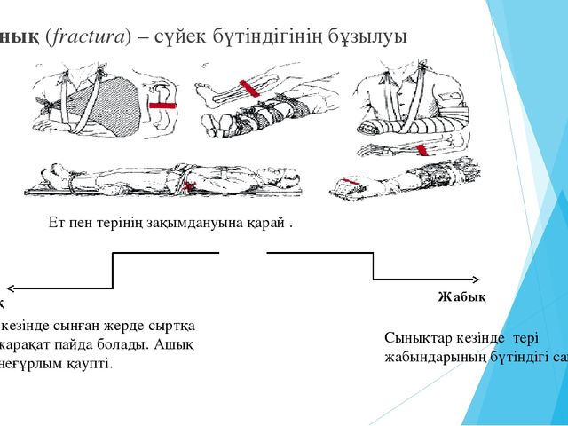

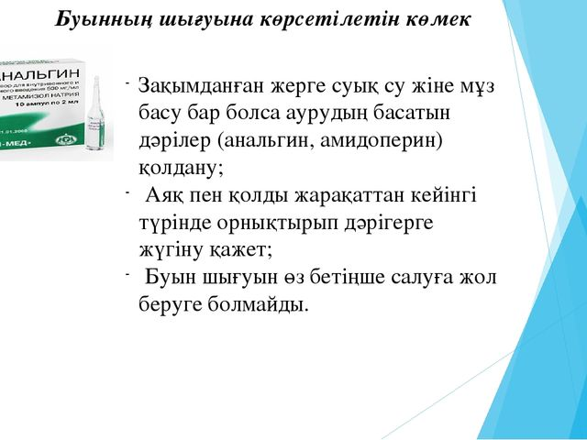
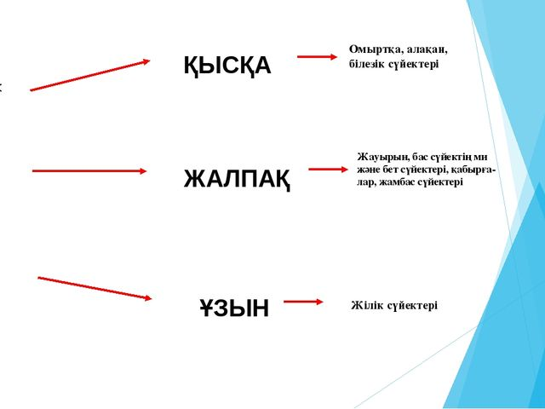

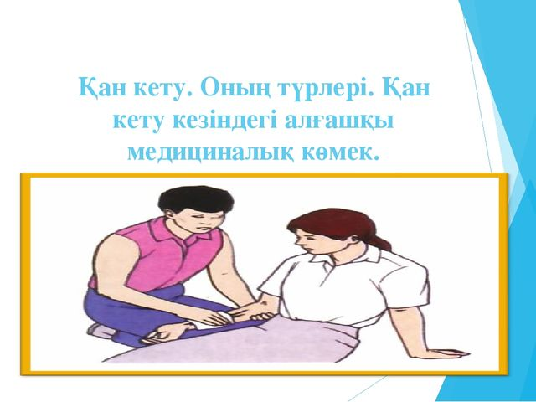

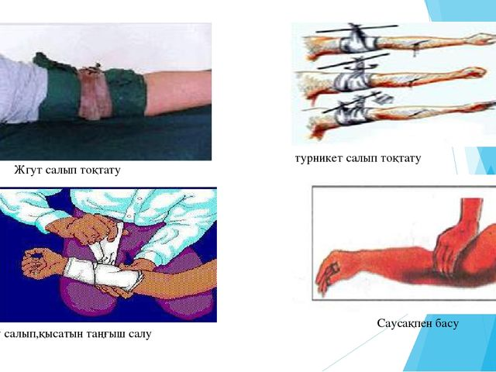

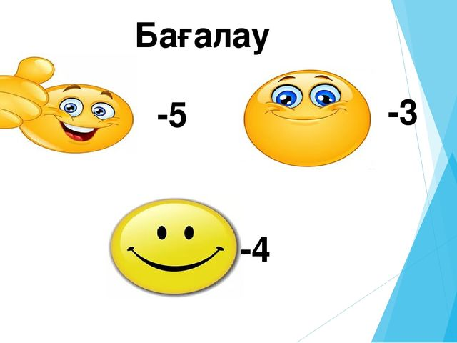

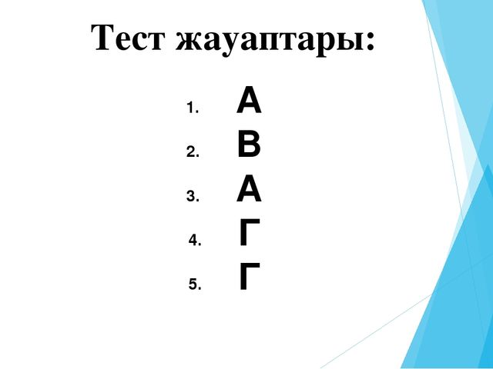

1.Жаралану дегеніміз не және ол қандай белгілермен сипатталады ? Тері жабындарының,шырышты қабықшалардың,кейде терең қабатының бұзылуымен, ауырсынуымен,қан кетумен және ойық жарақат орнының зақымдануын жаралану деп атайды.
2.Жарақаттың қандай түрлері бар? Жарақаттардың түрлері:оқ тию,кесілген,жаншылған,шабылған, соғылған, мыжылған,тістеуден болған. 3.Жарақаттың қандай қауіпті асқынулары болуы мүмкін? Жарақаттардың қауіпті асқынуларының бірі-өмірлік маңызды органдар қызметтерінің бұзылуымен бірге жүретін ауырсынып естен тану.Жараға инфекция түсірмеу.
4.Қан кету дегеніміз не? Қан тоқтатудың қандай тәсілдері білесіндер?
Қан кету жаралану кезінде бұзылған қан тамырларының саны мен сипатына байланысты болады. Неғұрлым қарқынды қан кету ірі артериялық тамырлар зақымданғанда орын алады.

1.Жаралану дегеніміз не және ол қандай белгілермен сипатталады ? Тері жабындарының,шырышты қабықшалардың,кейде терең қабатының бұзылуымен, ауырсынуымен,қан кетумен және ойық жарақат орнының зақымдануын жаралану деп атайды.
2.Жарақаттың қандай түрлері бар? Жарақаттардың түрлері:оқ тию,кесілген,жаншылған,шабылған, соғылған, мыжылған,тістеуден болған. 3.Жарақаттың қандай қауіпті асқынулары болуы мүмкін? Жарақаттардың қауіпті асқынуларының бірі-өмірлік маңызды органдар қызметтерінің бұзылуымен бірге жүретін ауырсынып естен тану.Жараға инфекция түсірмеу.
4.Қан кету дегеніміз не? Қан тоқтатудың қандай тәсілдері білесіндер?
Қан кету жаралану кезінде бұзылған қан тамырларының саны мен сипатына байланысты болады. Неғұрлым қарқынды қан кету ірі артериялық тамырлар зақымданғанда орын алады.

1.Жаралану дегеніміз не және ол қандай белгілермен сипатталады ? Тері жабындарының,шырышты қабықшалардың,кейде терең қабатының бұзылуымен, ауырсынуымен,қан кетумен және ойық жарақат орнының зақымдануын жаралану деп атайды.
2.Жарақаттың қандай түрлері бар? Жарақаттардың түрлері:оқ тию,кесілген,жаншылған,шабылған, соғылған, мыжылған,тістеуден болған. 3.Жарақаттың қандай қауіпті асқынулары болуы мүмкін? Жарақаттардың қауіпті асқынуларының бірі-өмірлік маңызды органдар қызметтерінің бұзылуымен бірге жүретін ауырсынып естен тану.Жараға инфекция түсірмеу.
4.Қан кету дегеніміз не? Қан тоқтатудың қандай тәсілдері білесіндер?
Қан кету жаралану кезінде бұзылған қан тамырларының саны мен сипатына байланысты болады. Неғұрлым қарқынды қан кету ірі артериялық тамырлар зақымданғанда орын алады.

1.Жаралану дегеніміз не және ол қандай белгілермен сипатталады ? Тері жабындарының,шырышты қабықшалардың,кейде терең қабатының бұзылуымен, ауырсынуымен,қан кетумен және ойық жарақат орнының зақымдануын жаралану деп атайды.
2.Жарақаттың қандай түрлері бар? Жарақаттардың түрлері:оқ тию,кесілген,жаншылған,шабылған, соғылған, мыжылған,тістеуден болған. 3.Жарақаттың қандай қауіпті асқынулары болуы мүмкін? Жарақаттардың қауіпті асқынуларының бірі-өмірлік маңызды органдар қызметтерінің бұзылуымен бірге жүретін ауырсынып естен тану.Жараға инфекция түсірмеу.
4.Қан кету дегеніміз не? Қан тоқтатудың қандай тәсілдері білесіндер?
Қан кету жаралану кезінде бұзылған қан тамырларының саны мен сипатына байланысты болады. Неғұрлым қарқынды қан кету ірі артериялық тамырлар зақымданғанда орын алады.

1.Жаралану дегеніміз не және ол қандай белгілермен сипатталады ? Тері жабындарының,шырышты қабықшалардың,кейде терең қабатының бұзылуымен, ауырсынуымен,қан кетумен және ойық жарақат орнының зақымдануын жаралану деп атайды.
2.Жарақаттың қандай түрлері бар? Жарақаттардың түрлері:оқ тию,кесілген,жаншылған,шабылған, соғылған, мыжылған,тістеуден болған. 3.Жарақаттың қандай қауіпті асқынулары болуы мүмкін? Жарақаттардың қауіпті асқынуларының бірі-өмірлік маңызды органдар қызметтерінің бұзылуымен бірге жүретін ауырсынып естен тану.Жараға инфекция түсірмеу.
4.Қан кету дегеніміз не? Қан тоқтатудың қандай тәсілдері білесіндер?
Қан кету жаралану кезінде бұзылған қан тамырларының саны мен сипатына байланысты болады. Неғұрлым қарқынды қан кету ірі артериялық тамырлар зақымданғанда орын алады.

1.Жаралану дегеніміз не және ол қандай белгілермен сипатталады ? Тері жабындарының,шырышты қабықшалардың,кейде терең қабатының бұзылуымен, ауырсынуымен,қан кетумен және ойық жарақат орнының зақымдануын жаралану деп атайды.
2.Жарақаттың қандай түрлері бар? Жарақаттардың түрлері:оқ тию,кесілген,жаншылған,шабылған, соғылған, мыжылған,тістеуден болған. 3.Жарақаттың қандай қауіпті асқынулары болуы мүмкін? Жарақаттардың қауіпті асқынуларының бірі-өмірлік маңызды органдар қызметтерінің бұзылуымен бірге жүретін ауырсынып естен тану.Жараға инфекция түсірмеу.
4.Қан кету дегеніміз не? Қан тоқтатудың қандай тәсілдері білесіндер?
Қан кету жаралану кезінде бұзылған қан тамырларының саны мен сипатына байланысты болады. Неғұрлым қарқынды қан кету ірі артериялық тамырлар зақымданғанда орын алады.

